新竹市青年創業協會-親子自強活動
九芎湖親子遊遊遊
大爆走
- 活動日期：102年8月4日(日)
- 活動地點：新埔九芎湖及關西農會仙草加工區
- 活動總幹事：2013理事 許燦源 0917-616106
- 活動報名處：秘書處 吳忠憲 0978-706911
活動總幹事：許燦源 0917-616106
- 活動費用：免費【限本會會員、顧問及直系親屬】／非會員＄350元/人
- 交通工具：請自行前往
【開車指南】
A:關西交流道>>接縣道118至新埔>>再循縣道115往照門(楊梅)方向26.5公里處見路標左轉.即抵。
B:竹北交流道>>縣政光明六路直行>>省道1號至竹北>>縣道118至新埔>>再循縣道115往照門(楊梅)方向26.5公里處見路標左轉.即抵。

※活動內容：
1.親子活動搭配7月跨業交流暨慶生聯誼一併舉行
2.參加上午報到者─現場每人發放一份小禮物及礦泉水
3.參加的會員還有免費水果伴手禮【水梨】可帶回家享用喔~
4.參加關西農會仙草工廠的會員另外還有【會員專屬購物抵用券$100元】可抵消費購物ㄛ

時間 | 內容 | 備 註
09:00~09:30 | 報到>> 九芎湖 劉家悶雞站 | 新竹縣新埔鎮照門里九芎湖6鄰16之2號T:03-5890709
09:30~11:30 | 特色樂活之旅 >>  健行步道-九芎湖步道登山及風景區觀光。 | 自行活動
11:40~13:30 | 享用當地劉家悶雞午餐+慶生聯誼
14:00~15:00 | 關西農會仙草加工廠導覽+DIY仙草凍 | 關西鎮北山里高橋坑6號  (北二高關西交流道右轉往新埔方向約100公尺) T:03-5874277
15:00~ | 回溫暖的家
4.報到地點：九芎湖 劉家悶雞站<Google地圖>
地址：新竹縣新埔鎮照門里九芎湖6鄰16之2號TEL：03-5890709
5.活動主辦單位有修改行程及活動時間及內容的權利

新竹市青年創業協會-102年新竹縣九芎湖 親子自強活動 報名表

●活動日期：102年8月4日(日)
●請於8月1日前報名，報名表煩請回傳活動總幹事或秘書處
許燦源0917-616106 sth5227400@yahoo.com.tw Fax:03-5285888
秘書處 e-mail: service@jerry5.tw Fax：03-5905964
吳家洪理事長0910-157222 e-mail: abc480716@yahoo.com.tw
吳忠憲祕書長0978-706911 e-mail: service@jerry5.tw
許燦源理事 / 活動總幹事 sth5227400@yahoo.com.tw 敬邀
--------------------------------------------------------------------------------------------------------------
NO | 姓 名 | 出 生 年 月 日 | 身 分 證 字 號 | 連 絡 電 話 | 家眷 | 朋友 | 備 註
１
２
３
４
５
６
7
8
9
10


●請於8/1日前報名要參加人數以便主辦單位統計人數，謝謝!

【九芎湖簡介】
九芎湖為省政府農林廳水土保持局所發展之坡地農村發展計畫之一.
區內由悠然山莊,明池,招鵬農場,雙喜農場,鉅鹿園,金谷農場,劉家莊悶雞,青葉客家嘛薯,陳家農場,鴛鴦池農場,等各式小型農場構成.另有環山森林步道,由明池/金谷農場通往鴛鴦池農場,步行一週約須一小時,步道中另有海梨園可供採果.觀竹步道可通往箭竹窩.

<旅遊遊記>
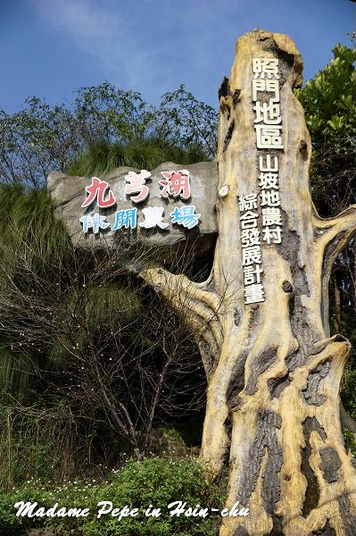
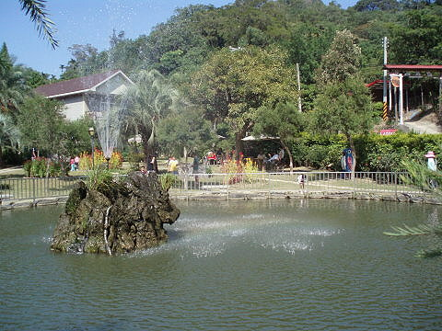
從新埔的「115縣道」在26.5K附近轉進「竹15鄉道」（九福路），進入九芎湖地區。道路沿著九芎湖溪的岸邊而行就彷彿進入了一處桃花源地。
這狹長的谷地，道路沿途花木齊整，環境幽美，周遭有青山環繞，而自成一個獨立的天地。這兩山所包夾的谷地，就是新埔著名的「九芎湖農業休閒區」。
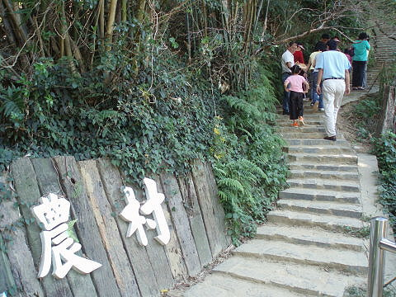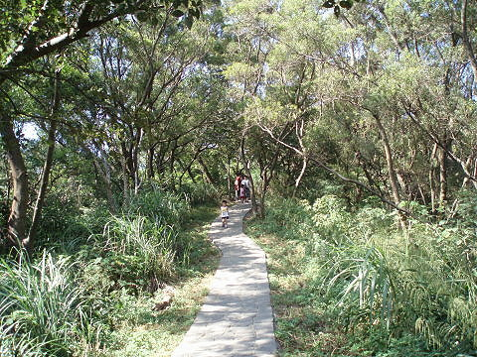
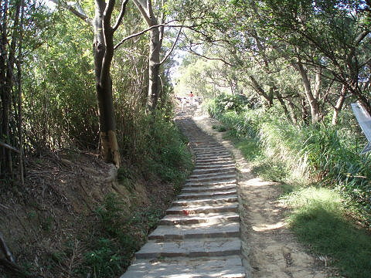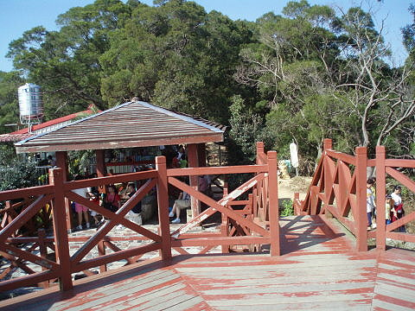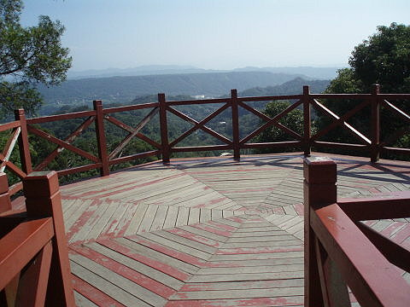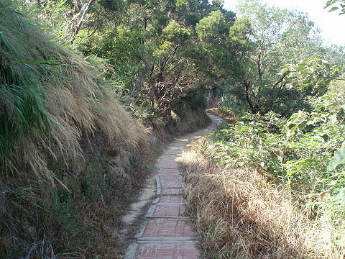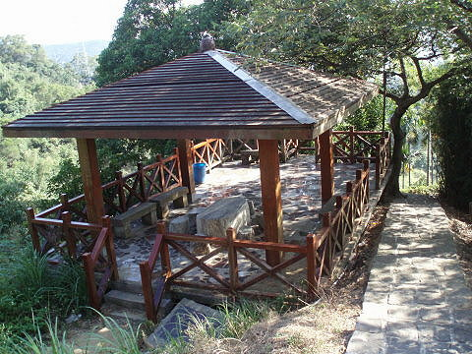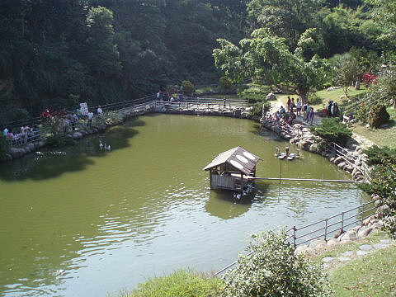
「九芎湖」，因昔日當地多九芎樹而得名；「湖」則是指山谷的地形。九芎湖雖然不是湖，但擁有不少農灌用途的埤塘小池，例如碧池、天池、明池、鴛鴦池等。
九芎湖原本是僻靜、默默無聞的山區聚落，後來農委會在當地推動「富麗農村」的計畫，而發展成為兼具農業與觀光的休閒專區。原本就擁有好山好水的條件，再經過美化環境及添建步道、涼亭、景觀台等遊憩設施，農家又紛紛開設農莊餐廳，於是九芎湖便一躍而成為熱門的休閒地區。
九芎湖休閒區的農莊及餐廳分佈於竹15鄉道兩旁，而沿途路旁都有民營的停車場，需計次收費。九芎湖週邊停車方便且用餐方便，又有上述的池塘、園圃、涼亭、步道等休憩設施，因此便能吸引一波接一波的遊客前來。
「九芎湖，走出簡單的幸福」確實如此的優閒，走在九芎湖，沿途隨處可見全家老少同遊的幸福畫面。 全家同遊九芎湖，挑一家農家餐廳，點幾道菜，小酌小飲。餐畢，可隨興之所至，或漫步於池畔，觀魚聊天；或踏青於步道，登高賞景；既能放鬆心情，又能促進親情。九芎林，可以走出簡單的幸福。
<圖文摘錄 網路> 九芎湖步道(Tony的自然人文旅記)
九芎湖一日遊。金谷農場& 劉家莊悶雞& 陳家農場~
別懷疑! 這裡不是歐洲的某處小鎮風光, 而是咱們寶島新竹照門地區的九芎湖!
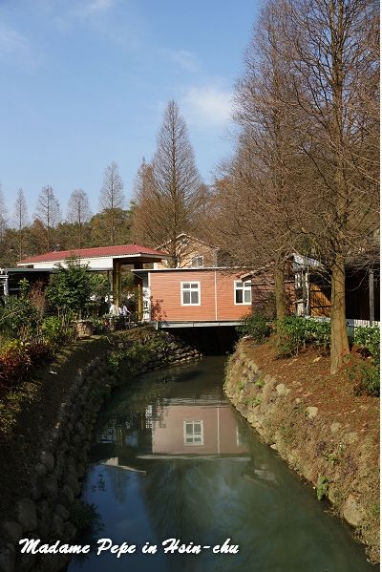 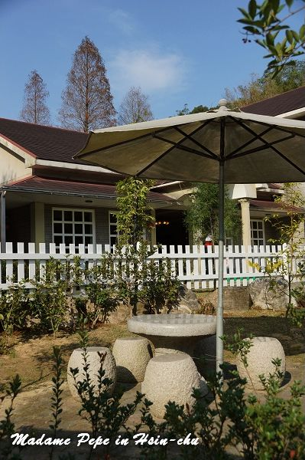 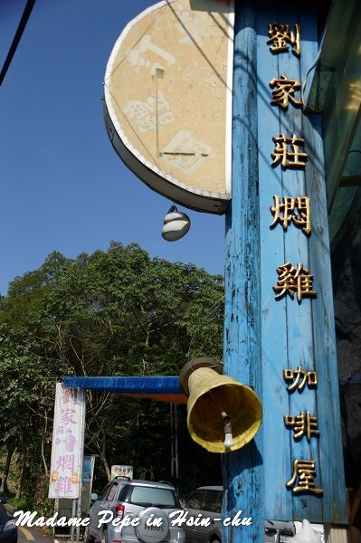
於新埔鎮的照門地區, 主要有兩條觀光路線, 一是箭竹窩；另一個, 就是今日造訪的九芎湖了。
沒來過九芎湖的人, 或許, 還以為這是一個湖泊的名字, 其實不然!
九芎湖之所以名為「九芎湖」 , 仍是因為這裡種植了大量的九芎樹, 而「山管人丁, 水管財, 一家一口塘」的客家聚落景致, 一口口大小不一的池或塘, 有明池、天池、鴛鴦池、汝南塘...就是沒有一個名叫九芎湖的, 而這一個個地勢低窪之處, 則成為各家農場的特色。
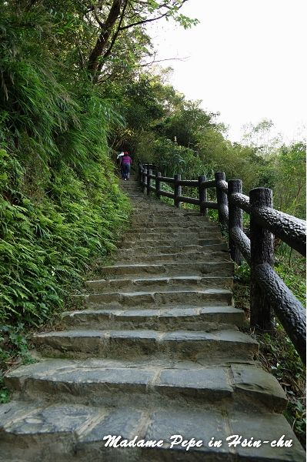
還可以登上後頭的霽月步道吸收大自然的芬多精, 全程約莫50分鐘左右。(PS: 九芎湖這共有三條登山步道, 分別為九福步道、觀南步道, 以及霽月步道,三條步道串連在一起, 正好可以將九芎湖週遭的山走一遍~)
